附件
“崇农云讲堂”平台使用说明

登录“崇农云讲堂”直播平台有两种方式：
方式一：电脑登录
电脑PC端访问地址：https://cnyjt.nygbpx.org
学员输入上述地址后会自动打开平台首页，在右侧悬浮框中点击登录按钮，于6月8日以后输入用户名（学员报名时的手机号），点击获取验证码登录，进入指定班级或指定课程，点击进入即可在指定时间观看直播课程进行学习。
方式二：手机登录
（一）手机下载APP
1.安卓系统。安卓系统手机有四种下载方式，请学员任选其一即可。
第一种方法：请先将二维码保存到手机相册，然后打开手机自带浏览器，点击右上角扫一扫，在扫一扫界面点击相册，进入相册选择已经保存到手机相册中的二维码，便可识别下载安装“崇农云讲堂”APP。操作步骤参见下列图示：
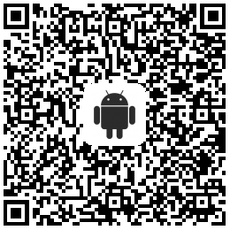（将左侧安卓系统二维码保存到手机）
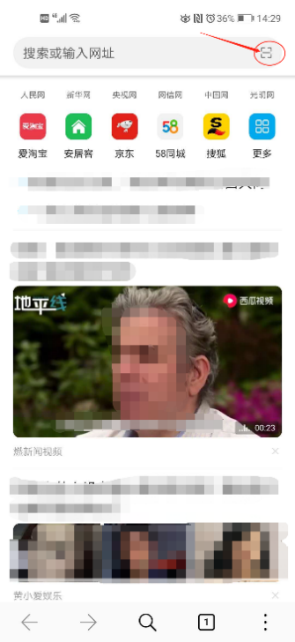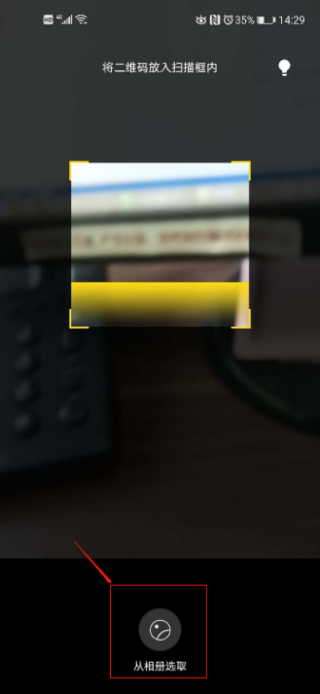
（打开手机自带浏览器，点击右上角扫一扫）
第二种方法：请先将上方安卓系统二维码保存到手机相册，然后打开相册，选中已保存的二维码，在编辑栏里点击更多，再点击识别二维码便可下载安装“崇农云讲堂”APP。
操作界面如右图所示： 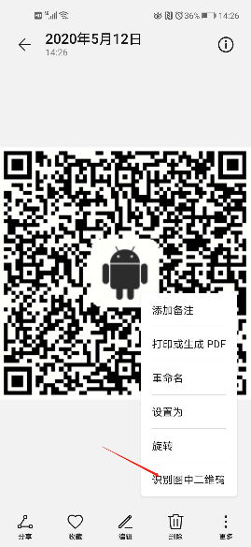
第三种方法：先将上方安卓系统二维码图片保存到手机，打开支付宝扫一扫，选择相册中的二维码进行识别下载。
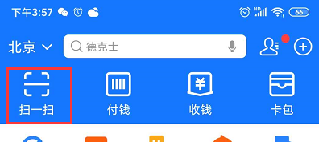
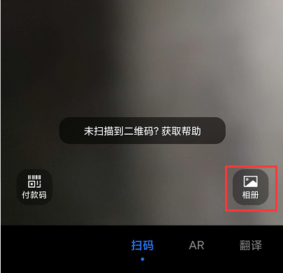
第四种方法：打开手机QQ，点击右上角“+”号，选择扫一扫，点击右上角从相册中选择已保存的安卓系统二维码图片进行识别下载。
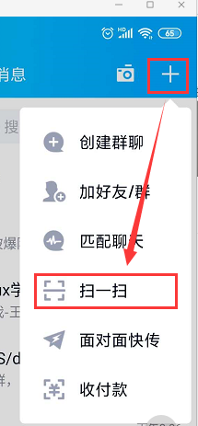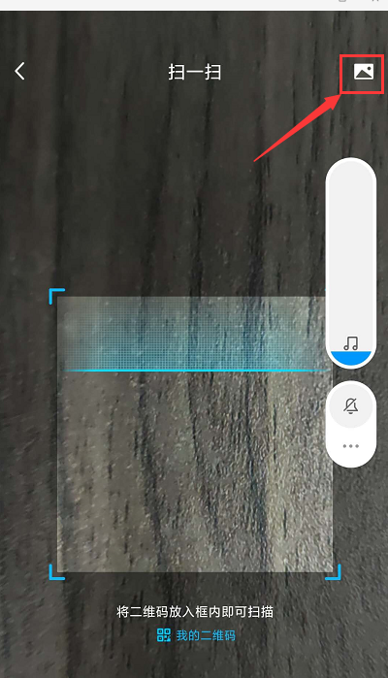

2.苹果系统。苹果手机可直接识别下方二维码，下载安装“崇农云讲堂”APP，或使用安卓系统的第三、四种方法进行识别下载（请务必使用下方苹果系统二维码）。
（苹果系统二维码）
注意：如果下载后显示未受信任的企业级开发者，可进入手机设置～通用～设备管理～授权，便可使用。操作界面参见下列图组，按顺序操作即可。
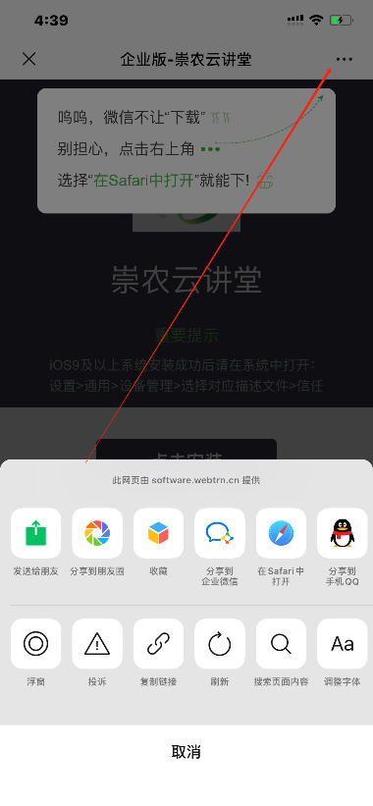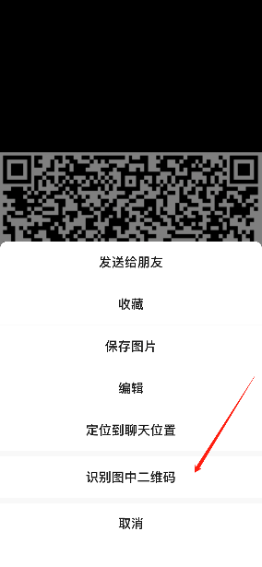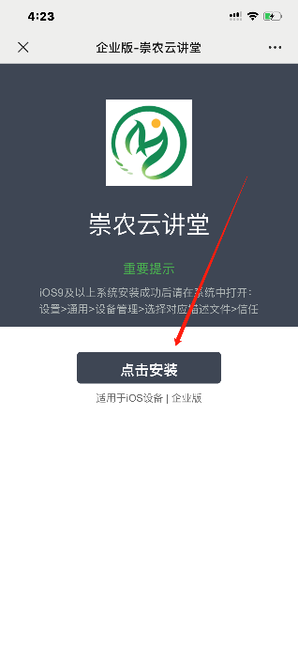
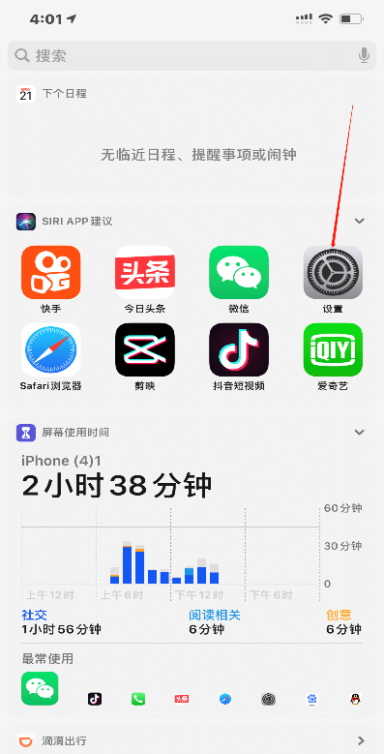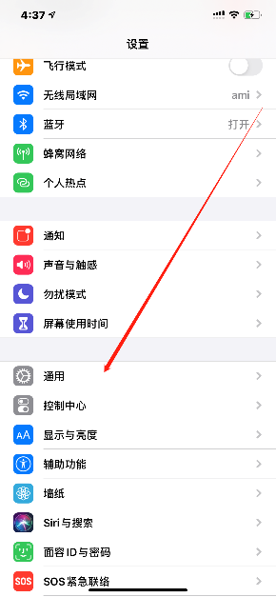

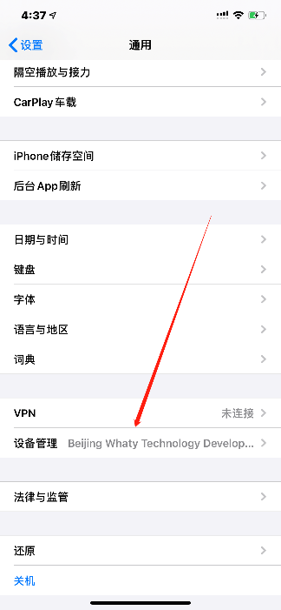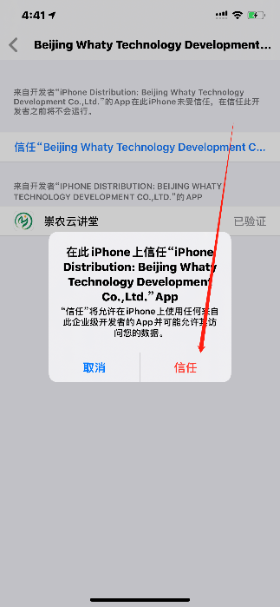
（二）登录APP学习
安装后，点击打开“崇农云讲堂”，于6月8日以后输入用户名（学员报名时的手机号），点击获取验证码登录，进入指定班级或指定课程，即可在指定时间观看直播课程进行学习。

